**ПРОЕКТ**

**«Подводные тайны»**

**Логопедическая группа МАДОУ «Детский сад комбинированного вида №4 «Солнышко»**

**Выполнили: Емельянова Юлия Николаевна, учитель-логопед ВКК;**

**Власенко Нина Владимировна, воспитатель I КК;**

**Мингалева Ирина Александровна, воспитатель I КК.**

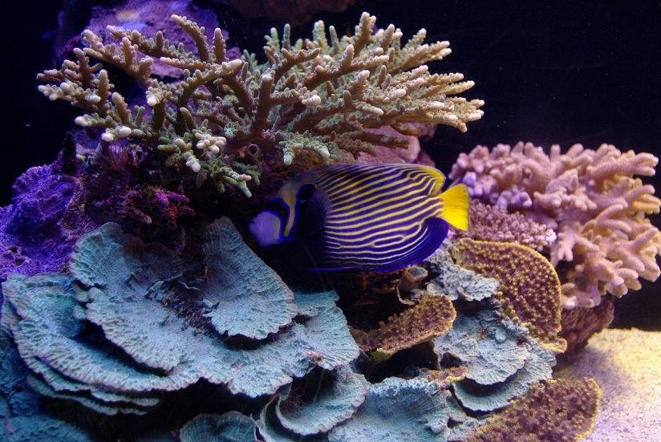

**2018**

**Тема проекта: «Подводные тайны»**

**Тип проекта**: познавательно-исследовательский, речевой, игровой, творческий.

**Сроки реализации**: 01.03.2018 – 30.03.2018.

**Участники проекта**: воспитатели, учитель-логопед, дети, родители.

**Актуальность проекта:**Подводный мир очень красочен, ярок, но напрямую не доступен для изучения детьми. Современные средства и методы обучения позволяют это сделать, что способствует «погружению» детей в интересную для них тему и делает их активными участниками образовательного процесса. Это даёт возможность воспитывать детей - «деятелей», а не «исполнителей», развивать волевые качества личности, навыки партнерского взаимодействия. Предлагаемая тема проекта предоставляет детям возможность на каждом занятии выявить проблему; самостоятельно искать нужное решение; выбирать из имеющихся способов наиболее адекватный и продуктивно его использовать; самостоятельно анализировать полученные результаты. Также развивает их творческие способности. Эта тема является очень интересной и увлекательной для детей старшего дошкольного возраста.

**Проблема:** в результате опроса по теме выявлено, что дети проявляют интерес к изучению подводного мира, однако имеют очень поверхностное представление о флоре и фауне водоемов: рек, озер, морей и океанов.

**Цель проекта**: расширять знания детей о подводном мире и его обитателях.  
**Задачи проекта.**  
**Образовательные:**

- Познакомить с разнообразием подводного мира, с его значимостью для всего живого на планете.

- Познакомить со строением и жизнедеятельностью обитателей подводного мира.

**Развивающие:**

- расширять знания детей о классе рыб (названия, строение, способы питания, размножение);

- учить выделять характерные признаки различных рыб, классифицировать их (пресноводные, морские, аквариумные);

- развивать умение находить причинно-следственные связи, устанавливать взаимосвязь между местом обитания и питанием; рассуждать, развивать наблюдательность, умение пользоваться доказательствами и отстаивать свою точку зрения;

- развивать воображение, мышление в процессе наблюдения, исследования природных объектов.

- обогащать словарный запас детей и их знания о подводном мире.

- развивать умение передавать свои чувства от общений с природой в рисунках и поделках.

**Воспитательные:**

- Воспитывать бережное отношение к природе.

- Воспитывать коммуникативные навыки, самостоятельность, трудолюбие, наблюдательность и любознательность ко всему живому.  
**Ожидаемый результат:**

- дети выделяют характерные признаки живых объектов, обитающих в водоемах;

- классифицируют рыб: пресноводные, морские, аквариумные;

- устанавливают взаимосвязь между местом обитания рыб, их строением и питанием.

* Получение информации из разных источников;
* Иметь представление о взаимосвязи деятельности человека и окружающей среды;
* Продукты детской деятельности (рисунки, поделки, рассказы,);
* Изготовление лэпбука «Подводный мир»

**План работы над проектом**

|  |  |  |
| --- | --- | --- |
| **Содержание деятельности** | **Цель** | **Результат** |
| ***1 этап. Организационный.*** | | |
| **1. НОД «Путешествие в подводный мир»**  **Создание проблемной ситуации: кто живет в воде?**  **2. Анализ проблемы.**  **Беседа «Знаешь ли ты водных обитателей?»**  Что мы знаем?  Что мы хотим узнать?  Где мы можем это все узнать?      **3. Составление и обсуждение с участниками проекта поэтапного плана работы.**  **4. Подбор энциклопедической, методической, справочной литературы по теме проекта.**   * Чтение энциклопедической литературы о рыбах подводного мира;   Чтение:  С. Сахарнов «Кто в море живет»;  С. Воронина «Добрая раковина»;  А.С. Пушкин «Сказка о рыбаке и рыбке»;  Сказка «По щучьему велению».  Разучивание стихов, загадок о рыбах.  **5. Обогащение ИКТ – среды.**  Мультимедийные презентации  «Животный мир морей и океанов»  «Рыбы пресноводные»  «Путешествие в морские глубины»  **6. Подбор подвижных и дидактических игр, стихов, загадок.**  «Узнай рыбу по описанию»  «Узнай по контуру»  «Чья тень?»  «Кто как устроен»  Лото «Животный мир»  Макси-пазлы «Морские обитатели»  «Море волнуется раз…»  **7. Свободная деятельность детей вне занятий** (обводили трафареты, выполняли штриховку, вырезали и раскрашивали самостоятельно). | Заинтересовать детей данной темой. Мотивировать дальнейшее стремление как можно больше узнать о подводном мире.    Выявить у детей знания о подводном мире.    Учить ставить проблемные вопросы.                                 Пополнить объем знаний и сведений детей об окружающем мире. Развивать любознательность, стремление к информационному поиску и обогащению своих знаний. | Дети с радостью отправились в путешествие на «подводной лодке». Узнали, кто живет на поверхности моря и в его глубинах. Поиграли в лото «Животный мир», актуализировав свои знания о животных, обитающих в разных условиях.     Было выявлено, что дети знают только самых популярных морских животных и рыб (кит, дельфин, акула). Задача педагогов как можно больше и интересней рассказать о других необычных обитателей морей и океанов (морская звезда, морской конек, медуза, кальмар, рыба –еж, и т.д.) А также обогатить детей знаниями о пресноводных рыбах (на первом этапе дети назвали только щуку).           Дети принесли из дома свои энциклопедии и книги. Была оформлена папка-передвижка в приемной. Каждый ребенок выбрал морское животное, о котором он будет рассказывать, совместно с родителями были составлены описательные рассказы. |
| ***2 этап. Реализация проекта.*** | | |
| **Организованная форма деятельности.**  **1. НОД (Экология)**  «Беседа о морских обитателях»  **НОД (Речевое развитие)**  «Рыбы пресноводные»  **НОД (Речевое развитие + аппликация интегрированное занятие)**  «Морская черепаха и ее друзья»      **2. Проведение экспериментально-исследовательской деятельности.**  **«Как сделать морскую воду»**  **«Фильтрование воды»**      **Художественно-эстетическая деятельность:**  • Рисование:  «Аквариум для скалярий» нетрадиционная техника рисования по мокрому листу  • Лепка:  Пластилинография Композиция морского дна  • Конструирование из бумаги:  «Рыбка»  Аппликация  «Аквариумные рыбки»  **Взаимодействие с родителями:**  Изучение энциклопедий.  Беседа с детьми о подводном мире.  Просмотр телепередач о подводном мире.  Экскурсия в зоомагазин для наблюдения за аквариумными рыбками. | Расширять знания об экосистеме «море» и его обитателях.  Расширить и закрепить словарный запас детей за счет введения новых названий рыб, особенностей проживания, питания, строения, дыхания; учить образовывать притяжательные прилагательные.     Показать родителям что знают и чему научились дети, в каких видах деятельности им необходима помощь родителей.  Развивать познавательный интерес, умение делать выводы, заключения                       Развитие творческого восприятия и инициативы, развитие навыков работы с различными материалами. | Дети узнали о разнообразных морских обитателях.  Дети называют пресноводных рыб, составляют описательный рассказ о рыбах водоемов.  Дети продемонстрировали умение анализировать простое предложение, составляя его схему; составляли словосочетания (существительное + числительное, существительное + прилагательное), производили словообразование; выполнили аппликацию «Аквариум».  В результате наблюдения и опыта дети узнали, чем морская вода отличается от пресной, в какой воде легче плавать, а в какой нырять.  Узнали, что соль, как и снежинки, имеют кристаллическую форму. Рассмотрели кристаллы соли через лупу.   Дети с огромным интересом делали морскую воду, а затем следили за тем, как грязная вода превращается в чистую.                                Принесены энциклопедия о рыбах из домашней библиотеки, дети наблюдали за аквариумными рыбками в зоомагазине и дома. |
| ***3 этап. Презентация проекта.*** | | |
| * Художественная выставка по проекту «Подводные тайны»; * Совместная композиция «Удивительные морские глубины»; * Рассказы детей о морских животных; * Создание лэпбука «Подводный мир». | | |
| ***4 этап. Анализ деятельности.*** | | |
| В процессе проживания темы проекта дети проявили активный познавательный интерес. Постепенно проект из познавательного превращался в социально-личностный; дети стремились поделиться полученной информацией. Смогли реализовать свои творческие способности. | | |